د. سالي حمود - LTN
وطن الآلهة الشيطانية

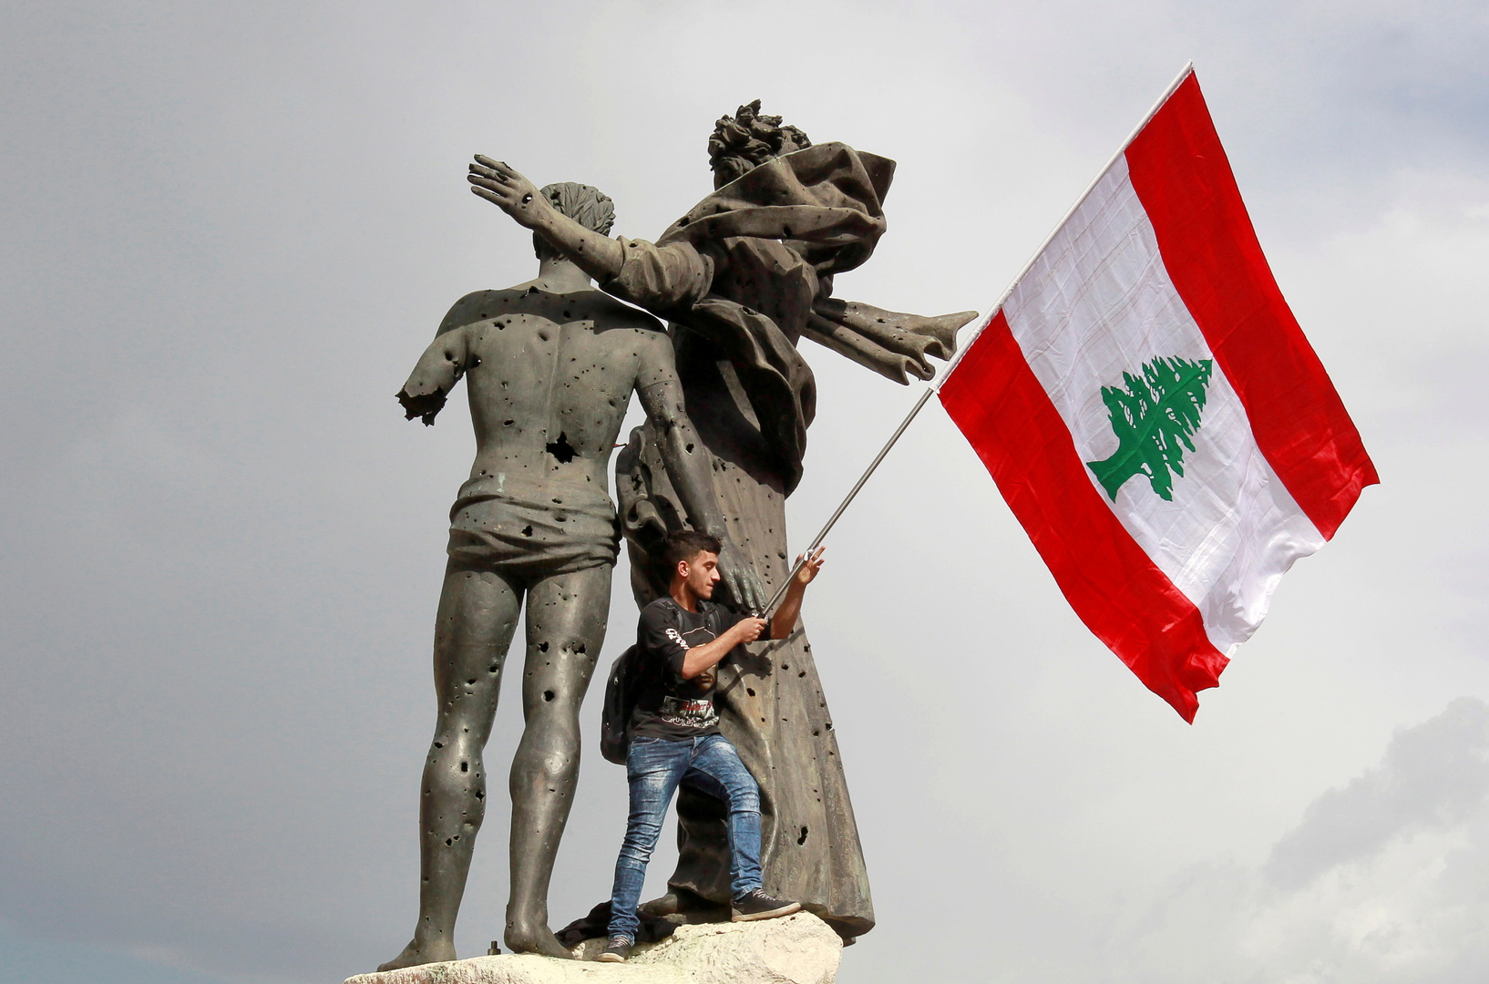

الأربعاء: 25/08/2021
• خاص Leb.Today
الله نور السموات والارض، كما تكررون، القادر على لعنكم ولعن أسيادكم ، ولكنه لا يفعل ، وأرجوه ان يفعل ؟
الله الحاضر في كل بيت متواضع، وفي كل سرير محطم، وفي كل ثلاجةً فارغة، وفي كل قلب صابر ، زاهد في الدنيا، على مضض.
الله بريء منكم كلما رآكم ساجدين ، فأنتم تسجدون لإله آخر، لشيطان يستبيح لكم ما أوصانا أياه إلهنا، الله محبة وخير وتواضع وجمال، صوته صدى الحق في قلوبنا ، وليس صوت آذانكم وأجراسكم.
إلهنا برئ منكم ومن الهكم، لا هذا ليس كفرا او تكفيرا، ومن يراه كذلك فليرمي بقية هذا النص في البحر، لعل الماء والملح تطهر نصّي من نجاسة فكره.
إلهكم يفصل بين عربي واعجمي ، بين مسيحي ومسلم، ليس على اساس التقوى، بل على اساس الرياء ودرجاته المتلونة.
أنتم مراؤون في إيمانكم ووطنيتكم وحتى إنسانيتكم، إلهنا يرى ما تخفون وما تجهرون، إلهنا يعلم ما تلبسون، وبماذا تنطقون وتكذبون، وفي كل مرة تنصبون أنفسكم أولياء الآلهة، الفقهاء والقديسين.
ولكن الحديث ليس عنكم اليوم، يا حثالة السياسة وسياساتها، يا ممارسي التقوى والقداسة على عبيدكم، وليس على الاحرار منا.
النص اليوم مقاربة مقتضبة بين إلهنا المستتر في اللاوجود، وآلهتهكم الشيطانية فوق العروش،وذلك في محاولة للبحث عن ألهة اصحاب المولدات، الذين باتوا فصيلة جديدة من الآلهة، تلك الآلهة الشريرة التي تتحكم بنور أرضنا وسمائنا ، بنور يومنا كما نور ليلنا، وتملي علينا اوقات نومنا، اذا ما إستطعنا اليه سبيلا ، تتحكم بدرسنا، اذا ما بقي العلم نور في عتمة الكهرباء.
آلهتكم ،تحرّم علينا المأكل والمشرب، فكل ما يحتاج الى كهرباء، بات محرما ولا استثناء في ذلك بين طائفة او دين، الاستثناء فقط لمن لديه القدرة على تقديم فدية لتلك الآلهة، بملايين من العملة الساقطة، او حفنة صغيرة جدا من العملة الصعبة.
ايها السادة ، إله الكهرباء في منطقتنا، سمح لنفسه ان يقطع التيار عن عائلتي، في المنطقة التي تقطن فيها، لكن والدي رفض ان يستجير بزعيم طائفته، لكي يؤمن الكهرباء، لأن إله الكهرباء في منطقتنا من طائفة أخرى. كم تشبه هذه المقاربة زمن الفراعنة والكهنوت والعبيد! والفرق أن تلك العائلة ربتني على قيم الانفتاح والتسامح والتنوع والمحبة واحترام الاخر، والمثال هنا ليس للتذمر، فالحال حتما افضل من كثير من الاحوال، المعلومة والمجهولة، ولكن المثال تجسيد لهيكلية تلك الآلهة الشيطانية وماكيناتها، وتحذير من “الفيول الإنتخابي” الذي أضيف الى ” اللقاح الانتخابي” وغيره من الاموال الانتخابية التي قد تعبد الطريق أمام الآلهة الى الحكم عبر الممارسات الشيطانية الاخرى، وكهنوتها، ورعاعها.
الله نور السموات والأرض، إنه إلهنا وإله كل حر محق، ألعنكم وألعن آلهتكم وبما تدينون وأكرر اللعنة عليكم وعليها، وهذا ليس كفرا او تكفيرا، ومن يراه كذلك فليرمي بقية النص في البحر، لعل الماء والملح تطهر نصي من نجاسة فكركم، البحر بات ملجئي منكم ومن آلهتكم، بكهرباء أو من دونها، أطهر نفسي فيه منكم ومنهم ومن كل من يتكلم بإسم الله “إلهنا” عنكم.
في الليل أرتشف كأسي مع إلهي، وأضيع في ثمالة الكلمات، حتى الصمت..

